 | STAATSCOURANT | Nr. 15134
 | STAATSCOURANT | 8 mei
 | STAATSCOURANT | 2025
 | Officiële uitgave van het Koninkrijk der Nederlanden sinds 1814.

Kennisgeving voornemen en kennisgeving participatie voor het project MIRT-Verkenning Bereikbaarheid Ameland, Ministerie van Infrastructuur en Waterstaat
Van vrijdag 9 mei 2025 tot en met donderdag 19 juni 2025 kan iedereen reageren op het voornemen van het Ministerie van Infrastructuur en Waterstaat (IenW) om een MIRT-verkenning uit te voeren naar de toekomstige bereikbaarheid van Ameland. Deze verkenning resulteert in een voorkeursbeslissing. Op dit voornemen kan iedereen ideeën en mogelijke oplossingen inbrengen. Ook kunt u reageren op de wijze waarop de omgeving in de MIRT-verkenning wordt betrokken. In deze kennisgeving (op grond van artikel 5.47 van de Omgevingswet) leest u over de mogelijkheid die u heeft om te reageren.
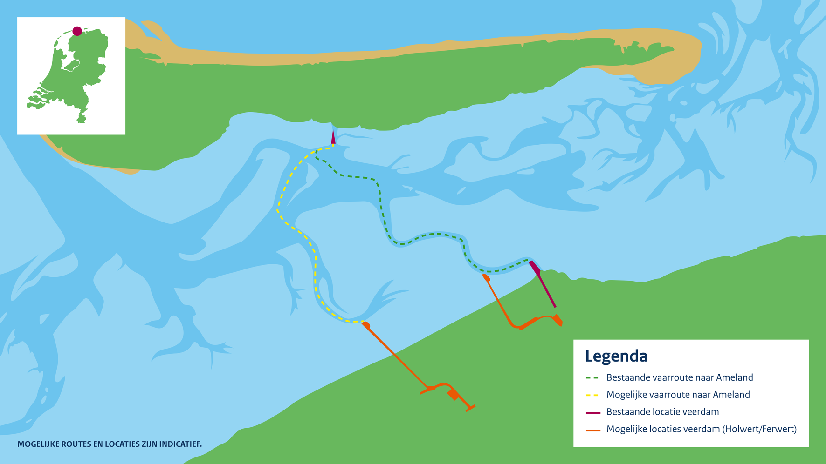

WAAROVER GAAN HET PROJECT EN DE MIRT-VERKENNING?
De bereikbaarheid van Ameland staat onder druk. Mede door menselijk ingrijpen (bijvoorbeeld de aanleg van de Afsluitdijk) is de 'natuurlijke staat' van de Waddenzee blijvend veranderd. Vaargeulen zijn smaller en ondieper geworden. Deze ontwikkeling maakt dat er meer en intensiever gebaggerd moet worden om de vaargeul tussen Nes en Holwert op de afgesproken diepte en breedte (de zogenaamde vaargeul onderhoudsdimensies) te houden. Ook is de vaarroute meer gaan slingeren en moeilijker bevaarbaar geworden. De verwachting is dat de vaargeul ook in de toekomst, in elk geval tot zeker 2050, verder blijft dichtslibben. Hierdoor staat de betrouwbaarheid van de veerverbinding onder druk en daarmee de bereikbaarheid en ook de leefbaarheid (vitaliteit) van Ameland. Daarom is een oplossing voor de bereikbaarheid van Ameland op de lange termijn nodig. Deze opgave is de aanleiding om de MIRT-Verkenning Bereikbaarheid Ameland te starten.

Wat is een MIRT-verkenning?
MIRT staat voor Meerjarenprogramma Infrastructuur, Ruimte en Transport. Hieronder vallen alle investeringen die de rijksoverheid samen met andere overheden doet aan wegen, het spoor en waterwegen. Een MIRT-verkenning is een manier van werken waarbij je begint met opgaven die je wilt onderzoeken en oplossen. Daarna werk je in een aantal stappen toe naar concrete oplossingen (wat je gaat doen).
Op 14 november 2024 heeft de Minister van IenW het startdocument ondertekend om te beginnen met de MIRT-Verkenning Bereikbaarheid Ameland. Bij deze startbeslissing hoort het startdocument waarin het doel en de aanpak van de verkenning staan beschreven. Voor het hele MIRT-proces Bereikbaarheid Ameland, van verkenning tot en met de realisatie, is € 250 miljoen gereserveerd.

Veel is al bekend
In de afgelopen tien jaar zijn meerdere onderzoeken uitgevoerd naar oplossingen voor de bereikbaarheid van Ameland. Het laatste onderzoek, Vervolgonderzoek Bereikbaarheid Ameland 2030 (VBA 2030), is op 15 november 2023 naar de Tweede Kamer gestuurd. Door deze onderzoeken is veel informatie beschikbaar en in deze MIRT-verkenning maken we hier gebruik van.

Waarom dan toch deze verkenning?
In de eerdere onderzoeken is gekeken naar mogelijke oplossingen voor het vervoer naar Ameland. Daarin keken we 30 jaar vooruit, maar hebben we nog geen keuzes gemaakt. Dat doen we in deze verkenning wel. We kijken ver vooruit (tot 2100) en kijken naast vervoer ook naar andere onderwerpen, zoals de economie en natuur. We zetten daarbij alle mogelijke oplossingen op een rijtje. Tijdens de verkenning filteren we die, zodat de minder kansrijke ideeën afvallen. Dat noemen we de ‘zeefmomenten‘.

Het doel: een voorkeursalternatief
De MIRT-verkenning heeft als doel om te komen tot een voorkeursalternatief.
Dit voorkeursalternatief moet in samenwerking met de omgeving tot stand komen en ervoor zorgen dat de bereikbaarheid van Ameland gegarandeerd wordt.
De volgende twee hoofdoplossingsrichtingen (uit VBA 2030) en hun bouwstenen dienen in elk geval als basis voor de verkenning:
1. De bestaande veerverbinding verbeteren.
2. De veerhaven op het vasteland verplaatsen.
Daarbij kijken we naar de volgende mogelijke bouwstenen:
a) Aanpassing van de vertreklocatie: verplaatsing van de veerhaven naar Ferwert
b) Aanpassing van de veerdam bij Holwert: verlenging en verplaatsing van de veerdam met circa 1,5 kilometer in westelijke richting
c) Smallere vaargeul: 80/60% van de huidige vaargeulbreedte en -diepte, in combinatie met smallere en kortere schepen
d) Goederenvervoer of personenvervoer afhankelijk van de waterstand in combinatie met een ondiepere vaargeul (varen bij minimale waterstand van – 1,60 m NAP, voorheen varen op tij)
e) Inzetten van kleinere, smallere of ondieper liggende schepen, of andere types vaartuigen
f) Andere maatregelen. Denk aan minder overzet van auto’s omdat Ameland autoluwer wordt of omdat het gedrag van toeristen verandert, het mogelijk maken van voor- en natransport, deelmobiliteit, aanpassen van bagagevervoer en bevoorrading, aanpassen van parkeervoorzieningen op het eiland en de wal.
Binnen deze MIRT-verkenning kijken we met een frisse blik naar de opgave en de mogelijke oplossingen. We kijken daarbij naar nieuwe inbreng en ideeën. Voorop staat de bereikbaarheid van Ameland, maar ook natuur, veiligheid, economie, leefbaarheid, gezondheid, financiën spelen een rol bij de (technische en juridische) maakbaarheid en de leefomgeving. De informatie die uit de verkenning komt, helpt om te beslissen wat het beste voorkeursalternatief is.

Samenwerkende partijen
Voor de MIRT-Verkenning Bereikbaarheid Ameland is de Minister van IenW het bevoegd gezag.
Voor deze verkenning is een projectteam opgericht. In de uitvoering zoekt het projectteam de samenwerking met:
– Overige betrokken overheden, zoals Rijkswaterstaat, de provincie Fryslân, de gemeenten Ameland en Noardeast-Fryslân, het Wetterskip Fryslân, het Ministerie van Landbouw, Visserij, Voedselkwaliteit en Natuur (LVVN).
– Maatschappelijke partners, zoals natuurorganisaties, landbouwvertegenwoordigers, dorpsbelangen en (toeristische) ondernemers.
– Het brede publiek.

Besluitvorming
Met de MIRT-verkenning worden verschillende oplossingsrichtingen en alternatieven onderzocht. De verkenning wordt afgerond met een voorkeursbeslissing die de Minister van IenW vaststelt. Hierin legt de minister vast naar welke oplossing, of combinatie van mogelijke oplossingen, de voorkeur uitgaat. Hoe zo’n beslissing eruit moet zien, is omschreven in de Omgevingswet (artikel 5.49).
In de (ontwerp-)voorkeursbeslissing wordt, als die zo ver is, aangegeven hoe burgers, bedrijven, maatschappelijke organisaties en bestuursorganen zijn betrokken. Ook staat er in wat de resultaten zijn van de uitgevoerde MIRT-verkenning. Daarin moeten we duidelijk maken hoe we zijn omgegaan met de mogelijke oplossingen die iedereen heeft aangedragen. Ook geven we aan hoe we de adviezen hebben gebruikt die deskundigen daarover hebben gegeven.

Plan-milieueffectrapportage
De verbinding naar Ameland ligt in de Waddenzee, een Natura 2000-gebied. De Omgevingswet (in artikel 16.36, lid 2) bepaalt dat dan een passende beoordeling moet worden gemaakt. Dat betekent dat we duidelijk in beeld moeten krijgen welke effecten elke mogelijke oplossing op de natuur in de Waddenzee zal hebben.
Dat doen we met het opstellen van een milieueffectrapport (plan-MER). Dat is nodig om de voorkeursbeslissing te kunnen nemen. Voordat het plan-MER advies wordt opgesteld, vragen we aan de wettelijke adviseurs en de Commissie mer wat we precies gaan onderzoeken. Dat heet de Notitie Reikwijdte en Detailniveau (NRD). Ook de omgeving wordt hierbij betrokken. De Commissie mer kan daarna over het plan-MER adviseren.

Hoe kunt u meedenken?
Bij dit project worden overheden, maatschappelijke organisaties, lokale belangengroepen, inwoners en andere betrokkenen uitgenodigd om mee te denken. Om iedereen die dat wil op een goede manier bij het proces te betrekken, organiseren we meerdere participatiemomenten. Over hoe we dat precies gaan doen, informeren we u later.
In het participatieplan kunt u lezen op welke manier we alle belanghebbenden willen betrekken.

Waar moet een oplossing aan voldoen?
In deze MIRT-verkenning starten we in elk geval met twee oplossingsrichtingen, namelijk de optimalisatie van de huidige situatie of de verplaatsing van de veerdam naar Ferwert. In het startdocument staan deze beschreven. Misschien zijn er nog meer oplossingsrichtingen denkbaar om de opgave aan te pakken. Iedereen heeft de mogelijkheid om andere mogelijke oplossingsrichtingen aan te dragen.
Daarbij moet in elk geval rekening gehouden worden met de volgende uitgangspunten:
• de bereikbaarheid van Ameland moet op een duurzame, veilige en impactarme wijze gegarandeerd worden,
• de natuurlijke waarden en dynamiek van de Waddenzee moeten zoveel mogelijk worden gerespecteerd,
• de impact op natuur en milieu moet zoveel mogelijk worden gereduceerd,
• de oplossing moet bijdragen aan een substantiële reductie van de baggerinspanning en daarmee samenhangende maatschappelijke kosten,
• de oplossing moet bijdragen aan de vitaliteit van Ameland en het Waddengebied,
• de oplossing moet sober en doelmatig kunnen worden uitgevoerd.

Waar kunt u de documenten bekijken?
De informatie over het project en de bijbehorende documenten staan vanaf vrijdag 9 mei 2025 op Platform Participatie. Het gaat dan om de Startbeslissing en een participatieplan.
Op papier (of via een computer) kunt u de documenten vanaf vrijdag 9 mei 2025 tot en met donderdag 19 juni 2025 ook bekijken op locatie bij:
– Rijkswaterstaat Noord-Nederland, Zuidersingel 3, 8911 AV Leeuwarden, tel. 0800-8002
– Gemeentehuis Ameland, Jelmeraweg 1, 9162 EA Ballum, tel. 0519-555 555
– Gemeentehuis Noardeast-Fryslân, Koningstraat 13, 9101 LP Dokkum, tel. 0519-298 888
Neem vooraf telefonisch contact op met de locatie in verband met de openingstijden.

Hoe kunt u reageren?
U kunt op drie manieren reageren, van vrijdag 9 mei 2025 tot en met donderdag 19 juni 2025:
Digitaal
Bij voorkeur ontvangen wij uw reactie via ons formulier.
Mondeling
Voor het noteren van uw mondelinge reactie kunt u tijdens kantooruren een afspraak maken via het telefoonnummer (070) 456 96 07.
Per post
Ministerie van Infrastructuur en Waterstaat, directie Participatie
o.v.v. Bereikbaarheid Ameland
Postbus 20901
2500 EX Den Haag
U kunt in uw reactie bijvoorbeeld ingaan op de volgende vragen:
• Heeft u aanvullingen op de opgave?
• Vindt u dat de juiste oplossingsrichtingen worden onderzocht? Heeft u nog aanvullingen die passen binnen de uitgangspunten?
• Welke aandachtspunten heeft u voor het uit te voeren onderzoek?
• Kunt u zich vinden in de wijze waarop betrokkenen uit de omgeving worden betrokken bij het proces?

Wat gebeurt er met uw reactie?
De minister beslist aan de hand van de eerder beschreven uitgangspunten of uw voorgedragen oplossing redelijkerwijs in beschouwing wordt genomen. Uw reactie op de participatieaanpak wordt gebruikt om het participatieproces verder vorm te geven. Na afloop van de zienswijzentermijn, wordt een reactienota opgesteld. In deze reactienota worden de zienswijzen beantwoord en staat beschreven wat er met de ingediende zienswijzen wordt gedaan. Indieners worden over de reactienota geïnformeerd.

WILT U HULP VAN HET INFORMATIEPUNT DIGITALE OVERHEID?
Contact met de overheid gaat steeds vaker digitaal. Soms vinden mensen dit lastig. Kunt u wel wat hulp gebruiken of kent u iemand die hulp nodig heeft? Kom langs in de bibliotheek, bij het Informatiepunt Digitale Overheid.
De Informatiepunten Digitale Overheid zijn er voor mensen die moeite hebben met zaken doen met de overheid via een computer. De Informatiepunten zijn ondergebracht in de bibliotheken.
U kunt hier zonder afspraak binnenlopen voor ondersteuning bij vragen over websites van de overheid, bijvoorbeeld voor het digitaal raadplegen van documenten behorend bij dit project of het digitaal indienen van een reactie.

WILT U MEER INFORMATIE?
Meer informatie over het project en de participatiemogelijkheden op Platform Participatie.
Vragen over het project? Mail naar mirtameland@minienw.nl.
Vragen over de procedure? Bel naar (070) 456 96 07, directie Participatie van het Ministerie van Infrastructuur en Waterstaat.
Op de hoogte blijven van dit project? Meld u aan voor de nieuwsbrief op www.mirtoverzicht.nl/ameland.

